## Практическая работа «Вычисления»

**Задача 1.** Ввести с клавиатуры три целых числа, найти их сумму, произведение и среднее арифметическое. Пример:

Введите три целых числа:

5 7 8

5+7+8=20

5*7*8=280

(5+7+8)/3=6.667

**Задача 2.** Ввести с клавиатуры координаты двух точек (A и B) на плоскости (вещественные числа). Вычислить длину отрезка AB. Пример:

Введите координаты точки A:

5.5 3.5

Введите координаты точки B:

1.5 2

Длина отрезка AB = 4.272

**Задача 3. Площадь треугольника**

Напишите программу, которая запрашивает у пользователя длины двух катетов в прямоугольном треугольнике и выводит его площадь.

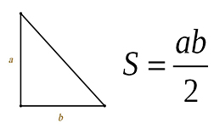

**Задача 4. Часы**

Напишите программу, которая получает на вход число n (количество минут), затем считает, сколько это будет в часах и сколько минут останется, и выводит на экран эти два результата.

**Дополнительные задачи:**

1. 1.56
2. 1.61 (а,б,в,г)
3. 2.14
4. 2.19
5. 2.34

**\* Задача 5.** Невнимательный бухгалтер Антон складывает числа быстро, но иногда забывает о двух последних разрядах. Чтобы помочь Антону, напишите программу, которая бы складывала только два последних разряда.

Реализуйте программу, которая запрашивает два числа у пользователя. После этого у каждого числа возьмите две последние цифры. Получившиеся два числа сложите и выведите на экран.

Пример:

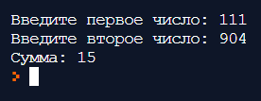

*Задача 6. Режем число на части

Реализуйте программу, которая получает на вход четырёхзначное число и выводит на экран каждую его цифру отдельно (в одну строчку либо каждую цифру в новой строчке). Само число при этом изменять **нельзя**, то есть нужно обойтись без переприсваивания. Однако можно использовать сколько угодно переменных.